必修一2.3
副标题
题号 | 一 | 二 | 总分
得分

一、单选题（本大题共20小题，共60.0分）
《战狼2》中我国海军进行的救援行动是以2015年3月的也门撤侨行动为原型。为保护我国公民生命财产安全，我国政府派遣海军第十九批护航编队成功将来自10个国家的公民从也门的亚丁港转移至吉布提共和国吉布提港，执行任务的临沂舰也被比作是“诺亚方舟”。下图为我国海军护航编队航线示意图。据此完成下列各题
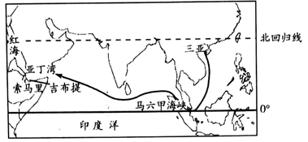
- 我国护航编队前往亚丁湾海域执行护航任务的最佳季节及自然原因对应正确的是（）
A. 夏季 顺风顺水 B. 冬季 顺风顺水
C. 夏季 逆风逆水 D. 冬季 逆风逆水
- 索马里海域夏季渔业资源丰富，与其成因相似的渔场是（）
A. 秘鲁渔场 B. 北海道渔场 C. 舟山渔场 D. 纽芬兰渔场
下图为我国某区域河流流域图。读图，完成问题。
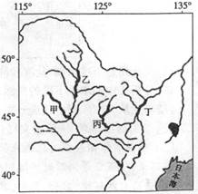
- 该区域
A. 地势中间高，南北低 B. 冬季气温最低，春旱严重
C. 气候干旱，多内流河 D. 北部河流结冰期约半年
- 冰块阻塞水流的现象称为“凌汛”，一般发生于冬季河水开始封冻和春季河水开始解冻时。图中易发生凌汛现象的河段是
A. 甲 B. 乙 C. 丙 D. 丁
- 在全球气候变暖的背景下，该流域的凌汛最可能发生的变化是
A. 春季凌汛时间提前 B. 冬季凌汛时间提前
C. 春季凌汛规模变大 D. 冬季凌汛规模变大
图1为长江流域H河部分河段示意图，图2为Q点河流水位和P点湖泊水位某年随季节变化曲线示意图。读图完成下列小题。
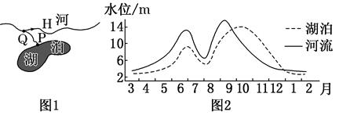
- 图示湖泊水补给河流水的主要季节是 ( )
A. 春季 B. 夏季 C. 秋季 D. 冬季
- 7、8月河流与湖泊水位变化的主要原因是 ( )
A. 农业生产用水量大 B. 南水北调调水量大
C. 上游水库的调节 D. 受副热带高压的影响
历史上，黄河输沙量居世界大河之冠。近几十年来，我国重点开展黄土高原水土流失综合治理，并在黄河上修建水库，使下游年均来沙量大幅减少。治理前后黄河下游来沙量的变化充分反映了“山水林田湖是一个生命共同体”。据此完成下面小题：
- 在黄土高原治理中植树种草的主要目的是
①固定表土 ②减少径流 ③沉积泥沙 ④降低风速
A. ①② B. ②③ C. ③④ D. ①④
- 修建水库不仅可以拦截泥沙，还可以放水冲沙，以减少下游河床淤积。冲沙效果最佳的水库放水方式是
A. 洪水期持续放水 B. 枯水期持续放水
C. 洪水期集中放水 D. 枯水期集中放水
- “山水林田湖是一个生命共同体”蕴涵的地理原理主要是
A. 水循环与水平衡原理 B. 陆地水体相互转化原理
C. 地理环境整体性原理 D. 地理环境地域分异原理
图1为某海域某季节洋流分布示意图，图2为该海域沿岸M地气候资料图。读图完成下列题。
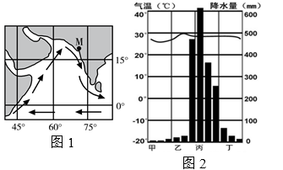
- 该海域盛行图示洋流时，M地气候状况在图5中对应的时段为
A. 甲 B. 乙 C. 丙 D. 丁
- M地此时气候特征的形成主要是因为
A. 太阳直射点南移，受东北信风控制
B. 副热带高压南移，受盛行西风控制
C. 气压带风带北移，受赤道低压控制
D. 气压带风带北移，受西南季风控制
读图，判断下列题。
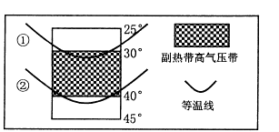
- 图示时期
A. 罗马正值干季 B. 上海盛行东南风
C. 孟买正值雨季 D. 伦敦盛行偏西风
- 下列叙述正确的有
A. 图示区域为寒流 B. 图示区域为海洋
C. 等温线①的数值小于② D. 等温线①的数值大于②
大湖效应是指冷空气遇到大面积未结冰的水面（通常是湖泊），从中得到水蒸汽和热能，然后在向风的湖岸形成降水的现象。受大湖效应影响，2014年美国部分地区遭受罕见的暴风雪。下面图1为某次暴风雪形成过程示意图，图2为某区域地图。读图，回答下题。
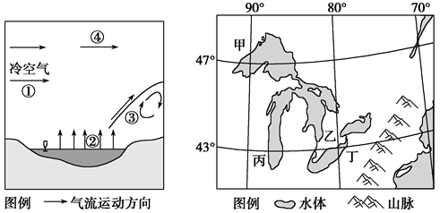
- 如图中
A. ①气流强弱决定降水量多少 B. ②环节可以用GIS技术监测
C. 产生③过程的原理类似暖锋 D. ④为高空冷气流受热后抬升
- 如图中出现降雪量最大月份和地点可能是
A. 1月，甲地 B. 4月，乙地 C. 9月，丙地 D. 11月，丁地
藏木水电站是西藏最大的水电开发项目，也是雅鲁藏布江干流上规划建设的第一座水电站，其主要功能为发电，同样兼顾生态环境用水的要求，无航运、灌溉等综合利用要求。2015年10月13日，藏木水电站开始全面运行。下图示意藏木水电站住置，据此完成下列小题。
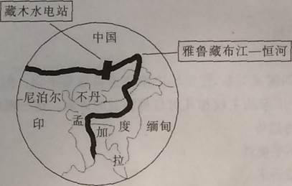
- 藏木水电站是雅鲁藏布江干流中游桑日至加查峡谷段规划5级电站的第4级，该河段规划多级电站的主要原因为
A. 降水丰富 B. 南亚市场广
C. 地势落差大 D. 带动区域经济发展
- 藏木水电站在一侧留出一个弯曲型的水泥通道，其主要考虑
A. 能保证下游供水 B. 持续输通泥沙
C. 上下游鱼类洄游 D. 保障库区不冻
- 该电站建成后，对图示区域的影响有
A. 恒河下游径流量季节变化加大 B. 国际互信增加
C. 电站上游传统文明发生变化 D. 恒河下游地区气候改善
- 下列海洋表层等温线示意图中，表示南半球暖流的是（）
A. 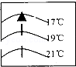 B. 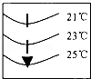
C. 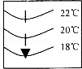 D. 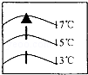
二、填空题（本大题共4小题，共40.0分）
- 阅读图文材料，回答下列问题。
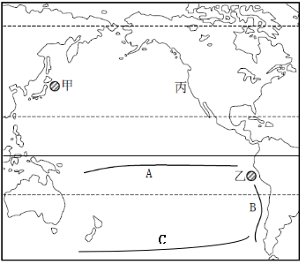
(1)A是______________风带推动海水形成的洋流。
(2)图中B洋流流向为_______，它对沿岸气候的影响是_______________。
(3)图中洋流C是_______ 风带推动海水形成的洋流，其性质是____________。
(4)甲渔场的名称是_________，它形成的原因是_______；乙渔场的名称是_________，它形成的原因是_______。
(5)科学家监测到丙地有核污染物，据推测该污染物来自于日本2011年地震后福岛核电站的核泄漏。导致丙地核污染的洋流名称是_______，这说明洋流对污染的影响是_______。
- 读“水循环示意图”，完成下列问题。
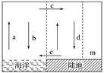
(1)只包含a、b的水循环称为________；包含a、c、d、e的循环称为__________，它使陆地水不断得到________，使水资源得以再生
(2)古诗云“黄河之水天上来”，从河水补给角度理解为__________。古诗云“百川东到海，何时复西归”，从水循环角度解释，它可通过水循环环节中的__________，实现西归。
- 读水循环与地质构造组合示意图，完成下列问题。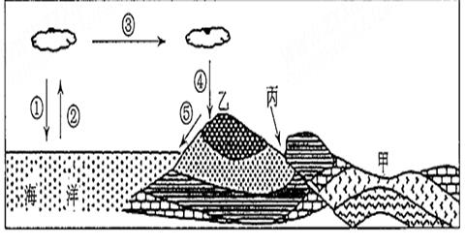
（1）乙处地质构造名称是_______，甲处地貌成因是_________________________________________________________________________________。
（2）甲、乙、丙三处地质构造中，_______处地下可能有良好的储油、储气构造，_______处最可能有泉水出露，在煤矿开采过程中，_______处地下最有可能发生透水事故。
（3）水循环①②③④⑤环节中，②环节的能量来源是_______，给我国带来丰富降水的东南季风属于_________环节，南水北调属于_______环节。长江水平均1220天更新一次，这句话说明海陆间水循环可以使__________得到不断补充更新。
- 读循环图，完成下列问题
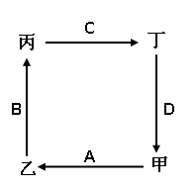
（1）若该图表示海陆间水循环，甲乙为近地面，则箭头C表示的水循环环节是__________，受人类影响最大的环节是__________。
（2）若该图表示太平洋的大洋环流模式图，则B洋流名称为__________，甲、乙、丙、丁四地中分布有大型渔场的是___________，形成原因是_____________。
（3）海陆间水循环让陆地上的淡水资源得以不断的更新和补充。但我国黄河下游地区的华北平原水资源仍然非常紧张，请为华北平原的水危机提出合理化的建议。
答案和解析
1.【答案】
【小题1】B | 【小题2】A
【解析】
本题考查北印度洋洋流及风带分布。北印度洋海域夏季受西南季风影响，海水呈现顺时针方向流动，冬季受东北季风影响，海水呈现逆时针方向流动；由图示我国护航编队前往亚丁湾海域的航线可知，最佳季节是冬季，该海域盛行东北季风，洋流自东向西流动，与护航编队航行方向一致，故顺风顺水。B对，ACD错。故选B。

本题考查洋流对地理环境的影响。结合图示海陆位置可知，索马里半岛附近海域，夏季受西南季风的影响，形成离岸风，表层海水离岸而去，底层海水上升补充，形成上升补偿流，带来海底大量营养盐类，故浮游生物多，吸引了大量鱼类。秘鲁渔场是上升补偿流形成的，与索马里渔场成因相似，A对；北海道渔场、舟山渔场、纽芬兰渔场均是寒暖流交汇形成的，BCD错。A对，BCD错。故选A。
3.【答案】
【小题1】D | 【小题2】D | 【小题3】A
【解析】
本题考查地区自然地理概况。该地区主要是我国东北地区，河流总是流向低处，故根据河流的流向可以判断该地区东北部较低，而东南部有河流发育，故地势较高，A错误。该地区纬度高，故冬季气温低，但是春旱问题不严重，纬度高，同时春节蒸发少，B错误。该河流是黑龙江流域，是外流河，注入太平洋，C错误。该地区纬度高，大约有半年时间北部的河流都有结冰期，D对。故选D。

本题考查河流的水文特征。由材料可知，出现凌汛的河流满足两个条件：一是河流位于冬季月均温低于0℃的区域；二是河流自低纬流向高纬。东北地区的地势特征为东、西、北三面环山，中间为平原，可知甲、乙、丙三条河流均是自高纬流向低纬，只有丁河整体是自低纬流向高纬，因此丁河发生凌汛现象的频率最高，D正确，ABC错误。故选D。

本题考查气候对河流水文特征的影响。若仅考虑全球变暖，冬季河流结冰的时间将会推迟（冬季凌汛时间推迟），B错误。春季河流融化的时间将会提前（春季凌汛时间提前），A对。导致河流的结冰时间变短，河流结冰厚度变薄；同时全球变暖也会导致冬季积雪量减少，春季积雪融雪量减少。因此冬季、春季的凌汛规模都将变小，CD错误。故选A。
6.【答案】
【小题1】C | 【小题2】D
【解析】
【分析】
​本题考查陆地上水体间的相互关系，旨在考查学生读图分析、获取信息调动和运用知识的能力。学会读图分析是解答本题的关键。
【解答】
读图可知，图中湖泊和河流具有相互补给的关系，当湖水水位高于河流水时，湖水补给河水，图2中湖泊水位高于河流水位时为9-11月份，湖水补给河水，为北半球秋季，C对，ABD错。
故选C。

【分析】
​本题主要考查影响河水与湖泊水变化的因素，旨在考查学生读图分析、获取信息调动和运用知识的能力。学会读图分析是解答本题的关键。
【解答】
长江补给以大气降水为主，7、8月份我国锋面雨带向北推移，影响我国华北和东北地区，而长江流域受单一副高的影响，气流下沉，降水少，出现伏旱天气，导致河流和湖泊水位降低，D对，ABC错。
​故选D。
8.【答案】
【小题1】A | 【小题2】D | 【小题3】C
【解析】
本题考查黄土高原治理中植树种草的主要目的。黄土高原最突出的环境问题是水土流失，而植被具有保持水土、涵养水源等作用，黄土高原植树种草的主要目的是固定表土、减少径流，①②对；沉积泥沙、降低风速不是主要目的，③④错。综上可知，A对，BCD错。故选A。

本题考查冲沙效果最佳的水库放水方式。将水库下游河床淤积的泥沙冲走需要河水具有较大的侵蚀和搬运能力，而河流的搬运能力与河流的流量和流速呈正相关。河流在洪水期不需水库放水即可完成河床清淤，AC错；河流在枯水期流量和流速较小，侵蚀搬运能力弱，此时水库中蓄积的水量集中放水，可以加大对下游河床的冲刷，D对；持续放水需要的时间较长，单位时间内所放水量也不能过大，因此影响下游河床的清淤效果，B错。故选D。

本题考查地理环境的整体性。“山水林田湖是一个生命共同体”主要说明各地理要素之间是相互联系、相互影响的有机整体，体现了地理环境整体性原理，C对，ABD错。故选C。
11.【答案】
【小题1】C | 【小题2】D
【解析】
【分析】
本题考查洋流与气候相关知识，旨在考查学生读图分析、获取信息、调动和运用知识的能力。掌握洋流的分布规律是解答本题的关键。
【解答】
图示为北印度洋海域，由图示洋流的流向可知，呈顺时针流向，说明该地吹西南季风，为北半球的夏季，气压带风带北移，M地受西南季风控制带来大量的降水，图2为热带季风气候，丙时段位于夏季，降水较多，与M地气候符合，所以C正确，ABD错误。
故选C。

【分析】
​本题考查气压带风带的移动对气候的影响，旨在考查学生读图分析、获取信息、调动和运用知识的能力。掌握洋流的分布规律是解答本题的关键。
【解答】
根据上题分析可知，图示为北半球夏季，气压带风带要向北移动，南半球的东南信风北移，赤道附近不偏转，到了北半球向右偏转成西南季风，该季风主要影响南亚和东南亚地区。图示M地主要受西南季风控制，形成了热带季风气候，所以D正确，ABC错误。
​故选D。
13.【答案】
【小题1】D | 【小题2】D
【解析】
略。

略。
15.【答案】
【小题1】C | 【小题2】D
【解析】
本题考查大湖效应及读图分析能力。③为在冷暖气团交汇处，暖气团主动爬升、冷气团被迫形成环流后退的过程，产生③过程的原理类似于暖锋，故C项正确； 降水量的多少主要受空气中水汽含量及气温的影响，①气流的强弱会影响该地区的温度，对降水量有一定影响，但不能决定其大小，故A项错误；②环节不可以用GIS技术监测，监测地区信息所采用的技术为RS；④表示的是湖面蒸发的水汽输送，ABD错。故选C。

本题考查影响降雪的因素。读图可知该地为北美五大湖区，降雪形成的时间为冬季，因为此时北美洲盛行西北风，风能经过湖面带来充足的水汽，降雪量最大的地点一定位于向风的湖岸，Ｄ对，ABC错。故选Ｄ。
17.【答案】
【小题1】C | 【小题2】C | 【小题3】C
【解析】
本题考查雅鲁藏布江干流中游建多级水电站的原因。读图知，藏木水电站位于青藏高原的东南部，多山地地形，地势落差大，水力资源丰富，所以建立了梯级水电站，C对；降水丰富不是建多级水电站的主要原因，A错；南亚市场广和对区域经济的发展也不会导致建立多级水电站，BD错。故选C。

本题考查藏木水电站在一侧留出一个弯曲型的水泥通道原因。建立水电站阻断了河流的天然河道，影响了洄游鱼洄游产卵，影响了生物的多样性。建藏木水电站在其一侧留出一个弯曲型的水泥通道，目的是为了给洄游鱼洄游产卵提供通道，保护生物的多样性，C对，ABD错。故选C。

本题考查建立水电站对区域发展的影响。读图知，藏木水电站不是位于恒河的上游河段，其对恒河下游径流量季节变化无影响，A错；藏木水电站是我国西藏最大的水电站项目，未有国际上其他国家参与，对国际互信无影响，B错；修建电站为当地提供充足的电力资源，改变了当地居民的照明和燃料使用情况，C对；气候是一个地方长时期的大气平均状态，不会因为修水电站而改变，D错。故选C。
20.【答案】C
【解析】
本题考查洋流的判断以及读图分析能力。纬度越低，海水温度越高，纬度越高，海水温度越低。据等温线数值递变可知：AB洋流位于北半球，CD位于南半球，AB排除；据洋流的流向可判断，暖流由水温高处流向水温低高处，所以C为暖流，D为寒流，C正确，D错误。故选C。
21.【答案】（1）东南信风（信风）
（2）自南向北 降温减湿
（3）盛行西风 寒流
（4）北海道渔场 寒暖流交汇处 秘鲁渔场 秘鲁上升流
（5）北太平洋暖流 扩大污染范围
【解析】
（1）本题考查学生读图分析能力和洋流分布及成因。读图并根据图中海陆轮廓可知，该图表示太平洋洋流分布图，图中A位于赤道以南海区，可判断为南赤道暖流，它是由南半球的东南信风带推动海水形成的洋流。
（2）本题考查洋流流向及洋流对地理环境的影响。读图并根据图中海陆轮廓可知，该图表示太平洋洋流分布图，图中B洋流位于南美洲大陆以西海域，可判断为秘鲁寒流，其流向是自南向北，寒流对沿岸气候的影响是降温减湿。
（3）本题考查洋流成因及洋流性质的判断。读图并由上题分析可知，该图表示太平洋洋流分布图，图中C洋流位于南半球中纬度海区，可判断为西风漂流，它是由于盛行西风带推动海水形成的洋流；南半球的西风漂流环绕南极大陆流动，南极大陆周围海水受极地东风带影响，海水由较高纬度流向较低纬度，水温比流经海区水温更低，故南半球的西风漂流性质是寒流。
（4）本题考查洋流对地理环境的影响。读图并根据图中海陆轮廓可知，该图表示太平洋洋流分布图，图中甲渔场位于日本北海道岛附近，为北海道渔场，它形成的原因是日本暖流与千岛寒流交汇，扰动海水将海底营养物质带到表层，为鱼类提供丰富的饵料，渔业资源丰富，从而形成大型渔场；图中乙渔场位于南美洲秘鲁沿岸，为秘鲁渔场，它的形成是秘鲁上升流将海底营养物质带到表层，利于沿海浮游生物大量繁殖，从而为鱼类提供丰富的饵料而形成大型渔场。
（5）本题考查学生读图分析能力。读图可知，丙位于北美洲中部以西海域，该海区的核污染物是日本2011年地震后福岛核电站的核泄漏，随着北太平洋暖流自西向东，最终到达该海区，这说明洋流对污染的影响是会扩大污染物的污染范围。
22.【答案】（1）海上内循环 海陆间循环 更新
（2）雨水是其主要补给水源 水汽输送
【解析】
【分析】本题主要考查水循环的类型和环节，难度中等，旨在考查学生读图和准确运用地理知识的能力。
【解答】（1）读图可知图中水循环的环节a蒸发，b降水，只在海洋发生因此是海上内循环。a蒸发c水汽输送d降水e地表径流这些环节构成的是海洋和陆地之间的海陆间循环，使陆地水资源得以更新再生。
（2）“黄河之水天上来”说明雨水是黄河的主要补给水源；海陆间水循环通过水汽输送实现从海洋到陆地的西归。
23.【答案】（1）向斜 背斜顶部受张力，常被侵蚀成谷地
（2）甲 丙 乙
（3）太阳辐射 ③ ⑤ 陆地水资源
【解析】
（1）本题考查地质构造以及地貌成因。乙处岩层向下凹，地质构造名称是向斜，甲处是背斜构造，地貌成因是背斜顶部受张力，常被侵蚀成谷地。
（2）本题考查地质构造的地理意义。甲、乙、丙三处地质构造中，甲处是背斜，地下可能有良好的储油、储气构造。丙处是断层，最可能有泉水出露。在煤矿开采过程中，乙处是向斜，最有可能发生透水事故。
（3）本题考查水循环相关知识点。水循环①②③④⑤环节中，②环节海水蒸发的能量来源是太阳辐射，给我国带来丰富降水的东南季风属于③ 环节，水汽输送。南水北调属于⑤环节，地表径流。长江水平均1220天更新一次，这句话说明海陆间水循环可以使陆地水资源得到不断补充更新。
24.【答案】（1）水汽输送，A。
（2）日本暖流，丙，寒暖流交汇。
（3）开源措施：修建水库；合理开发地下水；南水北调；海水淡化等；节流措施：加强宣传，提高节水意识；改进农业灌溉技术；提高工业用水的利用率；废水回收重复利用等。
【解析】
（1）本题考查海陆间水循环。甲乙为近地面，则乙为海洋，甲为陆地，B为蒸发，C为水汽输送，D为降水，A为径流，人类的生产生活主要集中于地表，人类活动影响最大的环节是通过影响河流、湖泊水，修建水库，跨流域调水等行为影响地表径流环境．它影响的主要环节是A径流。
（2）本题考查太平洋的大洋环流。根据太平洋的大洋环流分布图，此图为北半球的中低纬度太平洋环流，则B是日本暖流，丙处由日本暖流和千岛寒流交汇形成的北海道渔场。若该图表示太平洋的大洋环流模式图，则B洋流名称为日本暖流，甲、乙、丙、丁四地中分布有大型渔场的是丙，形成原因是寒暖流交汇。
（3）本题考查解决华北平原水危机的措施。解决水危机的措施从两方面入手，即开源和节流，开源措施：修建水库；合理开发地下水；南水北调；海水淡化等；节流措施：加强宣传，提高节水意识；改进农业灌溉技术；提高工业用水的利用率；废水回收重复利用等。

